**Профессия учителя – основа всех добрых начал на земле.**

Сорока Валентина Николаевна родилась в 1934году. Закончила Ростовский пединститут, физико-математический факультет в 1956 году факультет, получила квалификацию - учитель математики. Педагогический стаж Валентины Николаевны – 51 год! Она прошла все школьные ступени: начинала учителем математики, затем заместителем директора по учебно-воспитательной работе. В нашей школе МБОУ «ОШ № 12 Г.СНЕЖНОЕ» (бывшая 7) Валентина Николаевна работала с 1967 по 2004 год заместителем директора по учебно-воспитательной работе. Имела высшую категорию, «Учитель методист». Награждена грамотами гороно, облоно, "Отличник народного образования».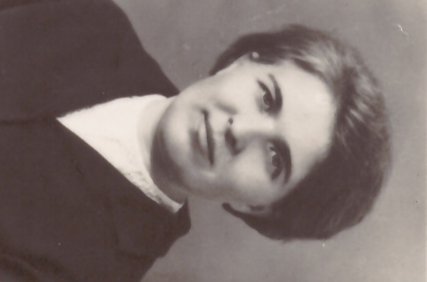

Валентина Николаевна всегда старалась вооружить детей не просто суммой знаний, но и ставила своей целью и задачи воспитания, помогала ученикам ориентироваться в житейском море, стать личностью и достойным гражданином своей страны, чувствующим ответственность не только за свою жизнь, но и судьбу близких и родных, за Родину. У нее был «ключик» к сердцу каждого ученика.

Валентина Николаевна умело сочетала административную работу с преподаванием математики. Нет такого дела, за которое бы она не взялась и с которым бы не справилась. Валентина Николаевна по-прежнему деятельна, энергична! В жизни она очень позитивный человек: любит читать книги, у нее собрана огромная библиотека.

Валентина Николаевна – счастливый человек, потому что ее любили ученики, уважали и почитали коллеги и родители. И сама Валентина Николаевна любит всех, любит жизнь в различных ее проявлениях. Авторитет и уважение, которыми она обладает – это авторитет профессионала и творческого учителя, щедро одаренной интеллектуальной личности. У учителей особое счастье – жить вечно, поскольку частица их души, мыслей, чувств, стремлений остается в учениках, в друзьях и коллегах. Сейчас Валентина Николаевна занимается своими внуками, помогает своей дочери Элле Викторовне, которая, как и мама, стала педагогом и сейчас работает заместителем директора Снежнянского горного техникума и преподает математику.

Скоро Валентине Николаевне исполнится 90 лет. Валентина Николаевна, Вы – прекрасный человек и учитель! Желаем Вам оставаться любимым учителем, хорошим другом, наставником, счастливой женщиной, держать активную жизненную позицию и всегда шагать в ногу со временем.